תעלומת העוגיות – זיהוי חומרים רמה ΙΙ חלקי
עיבוד ע"י נורית דקלו ושרה אקונס
לגירסה שפותחה במסגרת השתלמות סיפורי מסתורין (TEMI), מכון וויצמן למדע, רחובות קיץ תשע"ג
בעז הדס, בתיה ליפשיץ-גולדרייך, פנינה יקירביץ, סמדר אהרוני-גרבט, שרון דויטש ונורית דקלו

הקפידו לקרוא את ההנחיות לניסוי עד סופן לפני תחילת העבודה. במהלך העבודה התייחסו לדף הקריטריונים להערכה שתקבלו.
הנחיות כלליות
- חובה להרכיב משקפי מגן .
- לפני תחילת הניסוי , קראו היטב את כל ההנחיות.
- הקפידו לעבוד על פי ההנחיות בכל שלבי הניסוי.
- בדקו שנמצאים ברשותכם כל הציוד והחומרים הדרושים לביצוע הניסוי.

לפניכם חמש צנצנות, מהן נפלו התוויות, ובהן חומרים:
- סוכר מאכל, סוכרוז C₁₂H₂₂O₁₁
- סודה לשתיה NaHCO₃
- מלח בישול (שולחני) NaCl
- עמילן תירס
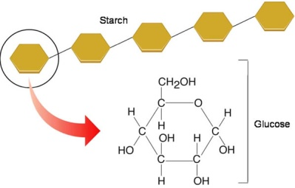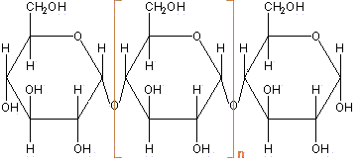
- חומצה טרטרית או חומצת לימון
חומצה טרטרית: 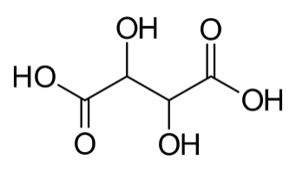 חומצת לימון: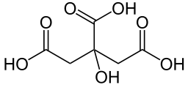

לרשותכם:
- מערכת למדידת מוליכות חשמלית בתמיסה,
- אפשרות להזמין חומרים וכלים נוספים מהלבורנטית.
- מגש ובו מצויים חמשת החומרים שברשימה הנ"ל מסומנים באותיות A – E

מהלך הניסוי
שלב א' – טרום החקר
- תכננו בפרוט סדרת בדיקות לזיהוי החומרים (מי מתוך הרשימה הוא A מיהו B וכו').
- הסבירו את הבסיס המדעי לסדרת הבדיקות שתכננתם ונסחו את כל התגובות הכימיות בהם תשתמשו.
- מלאו את טופס הזמנת החומרים הכלים והמכשירים הדרושים לכם מהלבורנטית ומסרו לאישור המורה.

חלק ב' - מהלך החקר
- א. בצעו את הניסוי שהצעתם כפי שאושר על ידי המורה.
ב. עשו שימוש נכון בכלי המעבדה ו/או במכשירי המדידה.
ג. שמרו על סדר וניקיון בשולחן העבודה.
ד. הציגו את התצפיות ואת התוצאות בצורה מאורגנת ובאופן ברור (טבלה, תרשים, גרף וכו').
ה. רשמו מסקנות.
ו. הציגו את התוצאות והמסקנות בתרשים זרימה.
ז. נסחו בשפה הכימית את כל התהליכים המתרחשים במהלך הניסוי שאתם מבצעים.

הקפידו לבסס את טיעוניכם, לאורך כל שלב ניתוח התוצאות, הסקת המסקנות והדיון, על ידע מדעי רלוונטי ונכון, הכולל ניסוחי תגובות המתרחשות בשלבים השונים!!!

4. בדיון המסכם הקבוצתי:
- התייחסו בביקורתיות לתוצאות הניסוי ( מבחינת דיוק הנתונים, מגבלות הניסוי וכו' )
- התייחסו בביקורתיות לתוקף המסקנות (מידת ההתאמה בין המסקנות להשערות, מידת ההשפעה של תכנון הניסוי ו/או ביצוע הניסוי על המסקנות).
- במידת הצורך הצביעו על השינויים הרצויים בתהליך החקר( בניסוח ההשערה, בתכנון הניסוי וכו').
- רשמו שאלות נוספות שהתעוררו בעקבות הניסוי כולו (2 שאלות לפחות).

5. א. הכינו דווח בכתב, הכולל את כל שלבי הפעילות ואת הרקע המדעי המתאים.
ב. הגישו דו"ח מאורגן, אסתטי וקריא .
ג. השתמשו בשפה מדעית מדויקת ונכונה בכל חלקי הדו"ח.
ד. כתבו בצורה עניינית ובעברית תקנית.
עבודה נעימה!

